VOJVODINA
006-2024

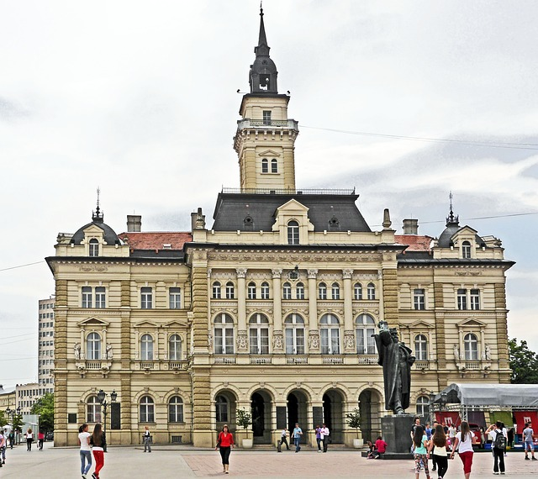
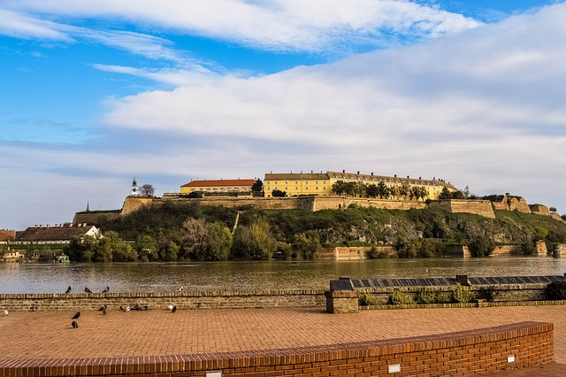
 |  | 25.04.  četvrtak | Polazak u 6,30 sati iz Sukoišanske ulice u Splitu. Vožnja autocestom prema Zagrebu i dalje do Novog Sada, uz povremene stanke. Po dolasku, smještaj u hotel u centru grada. Večera u hotelu. Većernja šetnja gradom. Noćenje.
 |  | 26.04.  petak | Doručak. U pratnji lokalnog vodiča odlazak na razgled Novog Sada, drugog najvećeg grada u Srbiji i najvećeg grada Bačke. Obilazak: Katolička crkva imena Marijinog, Trg Slobode, Gradska viječnica, Narodno pozorište, Zmaj Jovina ulica, Saborna crkva,.... Slobodno vrijeme po završenom obilasku. Poslijepodne odlazak do Petrovaradinske tvrđave, najveće srednjoeuropske tvrđave, često zvane i kao Gibraltar na Dunavu. Nastavak vožnje do obližnjih Sremskih Karlovaca, malog baroknog grada, povijesno poznatog po potpisanom Ugovoru o miru iz 1699. godine između Svete lige i Osmanskog carstva. Razgled gradića: Kapela mira, Patrijaršiski dvor, Magistrat, Fontana četiri lava,….. Po završenom obilasku odlazak do jednog od najpoznatijih salaša u okolici na večeru i tamburaše. Noćenje.
 |  | 27.04.  subota | Doručak. Odlazak na cjelodnevni izlet u Vojvodinu. Vožnje prema Subotici. Po dolasku u Suboticu, u pratnji lokalnog vodiča, razgled grada zanimljive arhitekture - u maniri velikih europskih gradova. U sklopu obilaska posjet i zgradi Gradske viječnice. Dio dana slobodno vrijeme za vlastite programe. Poslijepodne odlazak do jezera Palić, smještenog nekoliko kilometara istočno od grada. Kraća šetnja uz jezero te odlazak do vinograda gdje trsovi rastu iz pijeska i obilazak vinskog podruma Zvonka Bogdana i uz snack, degustacija tri izabrane sorte vina. Povratak do Novog Sada. Večera u hotelu. Noćenje.
28.04.  nedjelja | Doručak. Polazak iz hotela do Sremske Mitrovice. Posjet zaštićenom arheološkom lokalitetu Carska palača – dio nekadašnjeg Sirmiuma, raskošnog i moćnog rimskog grada. Palača se spominje u 2. st. poslije Kr., za vrijeme boravka Marka Aurelija u Sirmiumu, a građena je neposredno uz rijeku Savu. Coffe time te nastavak vožnje prema BiH. Ručak na putu. Nastavak puta i dolazak u Split u večernjim satima.

CIJENA ARANŽMANA:
38 – 41 putnika | 340,00 € / 2.561,73 kn
34 - 37 putnika | 355,00 € / 2.674,75 kn
30 – 33 putnika | 375,00 € / 2.825,44 kn
UPLATA REZERVACIJE: 30 € / 226,03 kuna
MOGUĆNOST OBROČNE OTPLATE
nadoplata za 1/1 sobu: 72,00 € /542,48 kuna za sve 3 noći

Program uključuje: prijevoz autobusom turističke klase na navedenim relacijama, smještaj u hotelu u centru Novog Sada (3*, TWC, TV, dvo-trokrevetne sobe, …), buffet hotelski obroci navedeni u programu, vinska proba i večera na salašu, lokalnog vodiča i ulaznice predviđene razgledom, boravišna pristojba, putno zdrav. osiguranje GENERALI, zakonom propisan PDV, jamčevinu za tur. paket aranžman, osig. od poslj. nesretnog slučaja te organizaciju i vodstvo putovanja.

Preporuka: uplata police osig. od rizika otkaza putovanja: 11,00 €/82,88 kn (plativo isključivo kod prve uplate)
ZA OVO PUTOVANJE POTREBNA JE VAŽEĆA OSOBNA ISKAZNICA

PUTOKAZI – SPLIT, Mažuranićevo šet. 14, tel: 021/455-038 (9,00-13,00 sati)
mob: 098/448-178; www.putokazi-split.com; e-mail: putokazi@yahoo.co.uk
IDK: HR-AB-21060271971

